一國兩制的前世今生

課後工作紙 (A)（遠古至宋代）
1. 參考「一國兩制的前世今生」的海報，在空格內填寫正確答案。
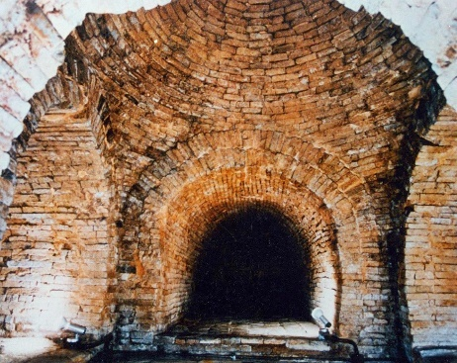 | 古蹟名稱：  李鄭屋古墓 /李鄭屋漢墓  它的所在位置：  深水埗 | 與中國歷史相關的朝代：  漢朝 /東漢
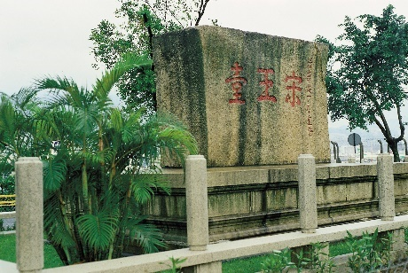 | 古蹟名稱：  宋王臺  它的所在位置：  九龍城 | 與中國歷史相關的朝代：  宋朝 /南宋

2. 請於橫線上填上適當的答案。
7,000
a. 約 ________年前，香港已有人類活動。
屯門
b. 唐代時期，廣州府寶安縣設置 ________ 鎭，更有士兵駐守。
鹽場
c. 南宋時，宋廷在九龍灣西北岸設官富場，是官方專屬的 ________。

3. 「香港自古以來就是中國的領土。」試舉出三段歷史事件以證明這種說法。
- 秦代時期，現今香港已成為南海郡番禺縣的一部分。
- 唐代時期，寶安縣設置屯門鎭，更有士兵駐守。
- 南宋時期，現今九龍灣一帶開設官方專屬的鹽場。
（或其他合理的答案）

一國兩制的前世今生

課後工作紙 (B)（明代至清代）
1. 參考「一國兩制的前世今生」海報，在空格內填寫正確答案。
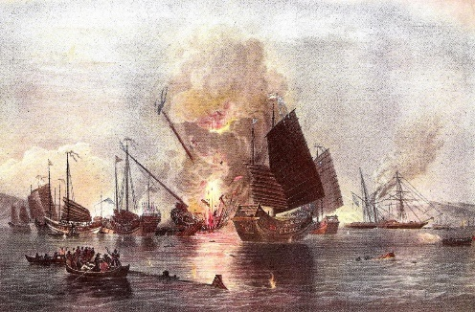 | 與圖中相關的歷史事件：  鴉片戰爭 | 與中國歷史相關的朝代：  清代
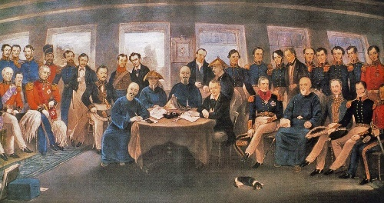 | 與圖中相關的歷史事件：  簽訂《南京條約》 | 與中國歷史相關的朝代：  清代

2. 請於橫線上填上適當的答案。
屯門海戰
a. 葡萄牙派兵抵達並攻佔屯門，明軍於1521年向葡萄牙開戰，打敗葡萄牙，史稱____________。
《北京條約》

b. 1860年10月，清政府與英國簽訂______________，九龍半島今界限街以南部分和昂船洲由英國接管。
1895

c. ________年，孫中山等聯合輔仁文社成立革命團體香港興中會，進行反清革命活動。

3. 「香港自古以來就是中國的領土。」試舉出明代兩宗歷史事件以證明這種說法。
- 「香港」首現於明代文獻《粵大記》當中，書中的《廣東沿海圖》標註有今香港地名30餘處。
- 文、謝二氏於明代遷居大埔，立村建窰生產青花瓷。
（或其他合理的答案）
一國兩制的前世今生

課後工作紙 (C)（民國時期至改革開放前）
1. 參考「一國兩制的前世今生」海報，在空格內填寫正確答案。
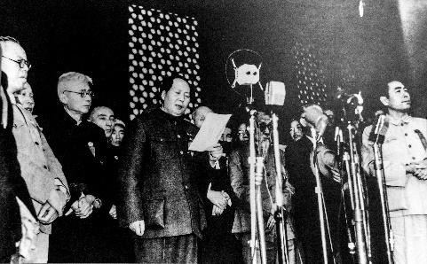 | 圖中的歷史事件發生於哪一年？  1949年 | 試描述圖中相關的歷史事件。  1949年10月1日，中華人民共和國正式成立。
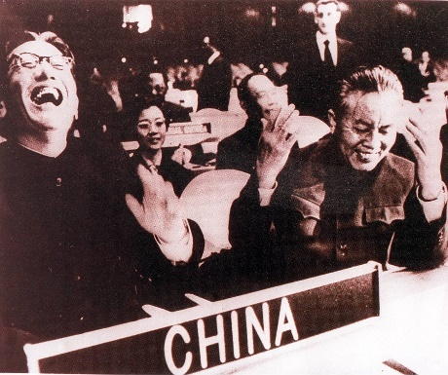 | 圖中的歷史事件發生於哪一年？  1971年 | 試描述圖中相關的歷史事件。  1971年，中華人民共和國恢復在聯合國的合法席位。

2. 請於橫線上填上適當的答案。
省港大罷工
a. 1925年，本港各工會聯合發動______________，視為響應全國支援上海「五卅慘案」的愛國行動。
1941
b. _______年日軍入侵香港，香港政府投降，開始「三年零八個月」的日佔淪陷時期。
釣魚台
c. 1971年，香港學生發起保衞__________ 愛國運動。

3. 參考「一國兩制的前世今生」海報，試舉出1911年至1978年兩宗香港人參與支援國家的歷史事件。
- 1925年，本港各工會聯合發動省港大罷工，視為響應全國支援上海「五卅慘案」的愛國行動。
- 1937年「七七事變」後，香港成為支援抗日戰爭的重要基地，九廣鐵路與粵漢鐵路連接，成為内地獲取外來援助物資的重要通道。
- 1971年，香港學生發起保衞釣魚台愛國運動。（或其他合理的答案）

一國兩制的前世今生

課後工作紙 (D)（改革開放至香港回歸）
1. 參考「一國兩制的前世今生」海報，在空格內填寫正確答案。
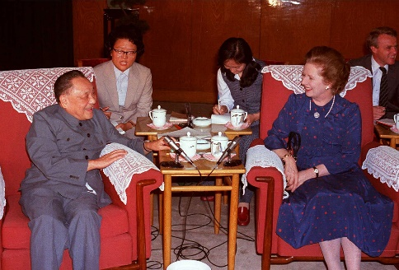 | 圖中的歷史事件發生於哪一年？  1982年 | 試描述圖中相關的歷史事件。  時任英國首相戴卓爾夫人訪問北京，鄧小平在會面中強調1997年7月1日中國將恢復對香港行使主權。
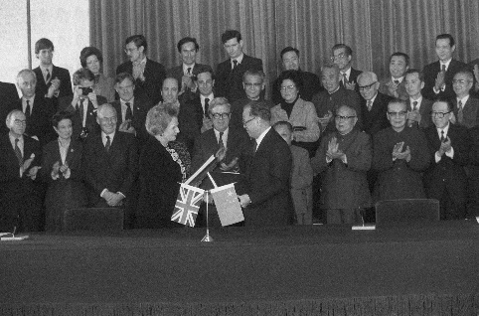 | 圖中的歷史事件發生於哪一年？  1984年 | 試描述圖中相關的歷史事件。  1984年12月，《中英聯合聲明》正式簽署，確認1997年7月1日中國政府在香港恢復行使主權。

2. 請於橫線上填上適當的答案。
中國
a. 1979年，時任國務院副總理鄧小平會見港督麥理浩時，明確指出香港是 ________ 的一部分，要收回香港。
「一國兩制」
b. 1981年，鄧小平提出 ____________ 構想，解決香港問題。
1990
c. ________年4月，第七屆全國人大第三次會議審議通過《香港特別行政區基本法（草案）》，並於________年7月1日正式生效。
1997

3. 你知道「一國兩制」是什麼意思嗎？
「一國」是指中華人民共和國；「兩制」是指內地與香港特別行政區分別有不同的制度和生活方式（內地奉行社會主義制度，香港奉行資本主義制度）。
一國兩制的前世今生

課後工作紙 (E)（香港回歸至今）
1. 參考「一國兩制的前世今生」的海報，在空格內填寫正確答案。
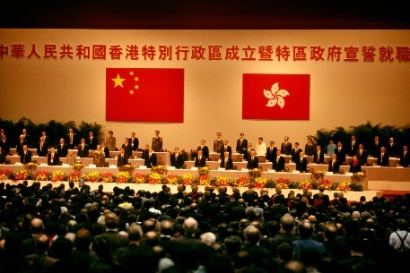 | 圖中的歷史事件發生於哪一年？  1997年 | 試描述圖中相關的歷史事件。  1997年7月1日，香港特別行政區成立。
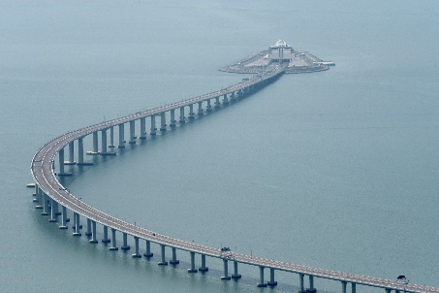 | 圖中的歷史事件發生於哪一年？  2018年 | 試描述圖中相關的歷史事件。  2018年10月，港珠澳大橋通車，完善香港與珠三角地區的交通網絡。

2. 請於橫線上填上適當的答案。
2003
a. ________年，香港爆發嚴重急性呼吸系統綜合症疫情。
四川
b. 2008年5月， ________省汶川縣發生8級地震。特區政府連同各機構及民間捐款，支持四川災後重建。
2020
c. ________年6月30日，《中華人民共和國香港特別行政區維護國家安全法》於香港實施。

3. 《基本法》的基本理念是甚麼？
「一國兩制」、「港人治港」、「高度自治」、「五十年不變」為《基本法》的基本理念。

